Açık Kaynak Kod Tabanlı Yüksek Kullanılabilirlikli
Veritabanı Sistemi

Atakan Erdem¹ Mehmet Çabuk² Kezban Orman³
^{1,3}Tübitak UEKAE , Gebze Kocaeli
²IBM Türk, İstanbul
¹e-posta: atakan.erdem@uekae.tubitak.gov.tr ² e-posta: mehmetc@tr.ibm.com
³ e-posta: keziban.orman@uekae.tubitak.gov.tr

Özetçe
Bu bildiride, tamamen açık kaynak kodlu ve kendi geliştirdiğimiz ürünler kullanarak oluşturduğumuz ve 7x24 hizmet veren bir veritabanı sistemi modeli anlatılmaktadır. Önerdiğimiz modeli diğer modellerden üstün kılan temel özellikler ise işletim kolaylığı ve minimum insan ve para kaynağı kullanımıdır.

Giriş
Bir sistemin kesintisiz çalışması ve servis verebilir halde olması, sistemi oluşturan alt sistemlerin kesintisiz hizmet vermesiyle doğrudan ilintilidir. Sistemdeki herhangi bir sunucunun tamamen yada kısmen kendinden beklenen işlevleri yerine getirememesi sistemin bir kısmının hatta belki de tamamının hizmet veremez duruma gelmesine neden olabilir. Örneğin, zaman-kritik bir veritabanı sisteminin sorgu yada veri güncelleme gibi isteklere karşılık verememesi büyük boyutlu zararlara yol açabilir.

Popüler ticari İlişkisel Veritabanı Yönetim Sistemleri (İVYS) kullanılan bir projede, veri çoklama, hata-tolare edebilme ve 7x24 kesintisiz çalışma özelliklerine sahip bir veritabanı sistemi kurmanın parasal maliyeti neredeyse büyük ölçekli bir yazılım projesinin bütçesine ulaşmaktadır. Ayrıca böyle bir veritabanı sisteminin hayata geçirilmesi için birden fazla karmaşık ürünün iyi seviyede bilinmesi ve idealde her ürün için ayrı personel çalıştırılması gerekmektedir. Öte yandan kullanılan İVYS’lerin ve karmaşık yan ürünlerin gerek ağır grafik kullanıcı arayüzleri içermeleri gerekse ön koşul olarak oldukça yüksek konfigürasyonlu istemci/sunucu gerektirmeleri, donanım maliyetlerini de üst düzeylere çıkarmaktadır.

Bizim önerdiğimiz model, birden fazla veritabanı sunucusunun kesintisiz ve tutarlı hizmet vermesi amacını gerçeklemeye yönelik bir yazılım alt yapısını içermektedir. Bu model, tamamen açık kaynak kodlu yazılımlardan oluşmaktadır. İVYS olarak ücretsiz temin edilebilen PostgreSQL kullanılmıştır. Kullanılan ürünlerin hiçbiri grafik arayüz gerektirmemektedir. Kendi geliştirdiğimiz ve yine açık kaynak kodlu olan yönetim aracı, veri-çoklama işlemleri için kullanılan Slony ürünüyle entegre çalışabilmektedir. Kullanılan ürünler diğer ticari ürünlere kıyasla çok daha az sistem kaynağı tüketmektedir. Kullanılan ürünler açık kaynak kodlu olduğu için herhangi bir başka firmaya bağımlı olmaksızın müşteriye kesintisiz ve zamanında hizmet vermek mümkün olmaktadır.

Yüksek kullanılabilirlikle ilgili açık kaynak kodlu yazılımlar sorunun bütününü kapsayacak çözümler üretememektedir. Örneğin, kesintisizlik için HeartBeat bir çözüm sunarken veri çoklama için Slony, havuzlama için ise PgPool gibi ayrı ürünlere gereksinim duyulmaktadır. Önerdiğimiz modelin hali hazırdaki modellerden en önemli farkı, geliştirdiğimiz yönetim yazılımı sayesinde veri çoklama ve kesintisizlik gibi işlevlerin tek bir çatı altında toplanmasıdır. Böylelikle, yüksek kullanılabilirlikle ilgili bütün istekler tek bir açık kaynak kodlu yazılım sistemi tarafından karşılanabilmektedir.

Bununla birlikte, halihazırda var olan açık kaynak kodlu replikasyon çözümlerin hiçbiri kesintisiz çalışma olanağını sağlayamamaktadır. Örneğin, Pgpool yazılımı, aktif sunucunun hata alması durumunda kesintisiz çalışarak pasif sunucuyu devreye sokar ama aktif sunucudaki hata durumu giderilip tekrar devreye alındığında bu durumu algılayamaz. Bu noktada sistemde kesinti oluşması kaçınılmazdır.

Var olan sistemler incelendiğinde, ya çok fazla iş gücü isteyen ve yönetilmesi zor olan, yanlızca yüksek kullanılabilirlik sağlayan yapılarla karşılaşılmış yada kesintisiz hizmet veremeyen yazılımlar görülmüştür. Bu nedenle önerdiğimiz model kaçınılmaz olmuştur.

Sistemin Genel Özellikleri
Oluşturulan veritabanı sistemi, RTÜK (Radyo Televizyon Üst Kurulu) için yapılan SKAAS (Sayısal Kayıt Arşiv ve Analiz Sistemi) projesinin bir alt sistemi olarak halen 7x24 hizmet vermektedir. Bu sistemin öncelikli ve temel hedefi, müşteriye kesintisiz ve hızlı veritabanı hizmeti vermekti. Bunun için öncelikle kriz senaryoları oluşturuldu. Oluşabilecek donanımsal, ağsal yada yazılımsal sorunlara rağmen sistemin olağan işleyişine devam edebilmesi için gerekli yazılımlar ve bilgisayar mimarileri belirlendi. Belirlenen gerekleri yerine getirebilecek açık kaynak kodlu yazılımlar araştırıldı. Gereklerin tamamının mevcut açık kaynak kodlu yazılımlarla karşılanamayacağı saptandı. Bulunan açık kaynak kodlu yazılımları yönetecek, postmaster’la iletişim halinde sistem ve ağ kaynaklarını dinleyecek bir yazılımın geliştirilmesine gereksinim duyulduğu görüldü. Bu bağlamda, önerilen modelin omurgasını oluşturacak bir yazılım geliştirildi.

Bu yazılım omurgası üzerine inşa edilen veritabanı sistemi 3 ayrı veritabanının bulunduğu 3 adet veritatabanı sunucusundan oluşmaktadır:

- Aktif Veritabanı: Veri kaynağından gelen kayıtların ilk kaydedildiği veritabanıdır. Bu veritabanında aynı zamanda diğer DML işlemleri (INSERT , UPDATE , DELETE) de yapılmaktadır.

- Replika Veritabanı: Aktif veritabanının asenkron olarak verileri çokladığı veritabanıdır. Veri çoklama işlemleri açık kaynak kodlu Slony-I çoklama aracıyla yapılmaktadır. Replika veritabanı salt-okunur özelliğinde bir veritabanıdır. Bu anlamda pasif sunucu hizmeti vermektedir. Bu veritabanına sadece sorgu cümlecikleri gönderilmektedir. Geliştirdiğimiz sistem, yönetim yazılımımız sayesinde aktif veritabanının devre dışı kalması durumunda otomatik olarak aktif veritabanı rolünü üstlenebilmektedir.

- Yedek Veritabanı Sunucusu : Aktif ve replika veritabanlarından bağımsız aynı networkte fakat farklı lokasyonda bulunan bir veritabanıdır. PostgreSQL 8.2 versiyonun stand-by server özelliğiyle aktif veritabanındaki bütün hareketler eş zamanlı olarak bu veritabanında da gerçeklenmektedir. Görevi, aktif ve replika sunucuların devre dışı kalması durumunda, kriz süresince veritabanı hizmeti vermektir.

Bu yapı baz alınarak sistemin kesintisiz ve hızlı hizmet verme durumu çeşitli kriz senaryoları oluşturularak test edildi. Testler işletim sistemi ve veritabanı testleri olmak üzere iki aşamada yapıldı. Linux tabanlı işletim sistemi testlerine bu bildiride değinilmeyecektir. İşletim sistemi testleri için yapılan testler veritabanı testleri için de belirli bir şablon oluşmasına olanak sağladı. Kriz senaryoları 3 ana başlık altında toplanabilir :

- Aktif veritabanının çökmesi durumu

- Replika veritabanının çökmesi durumu

- Aktif ve replika veritabanlarının çökmesi durumu

Geliştirilen omurga yazılımının en önemli görevi, minimum kullanıcı müdahalesiyle, bu durumların otomatik algılanması ve en kısa sürede olağan işleyişin tekrar sağlanmasıdır.

Yüksek Kullanılabilirlikli Veritabanı Sistemi
Bu başlık altında öncelikle Yüksek Kullanılabilirliği sağlama yöntemimiz, daha sonra, bu amaç için geliştirdiğimiz yazılımın genel işleyiş mantığı anlatılacaktır.

Genel Yöntem
İstemci ile sunucu arasında bağlantı kurulduktan sonra, belli aralıklarla iki bilgisayar arasındaki bağlantı kontrol edilir. Bilgisayarlardan biri “Yeniden Başlatma” komutu alıyorsa (ağ kablosu kopması, ağ kartı bozulması yada sistemin herhangi bir nedenden ötürü çalışmaması durumlarında) soket haberleşmesi yapılamıyor demektir. Öncelikle bu duruma yol açan nedenler saptanır ve sonrasında ilgili çözümler uygulanır.

Bağlantı koptuktan sonra her bilgisayar kendi bağlı olduğu switch/router cihazına soket açmayı deneyerek ağ bağlantısı olup olmadığını belirlemeye çalışır. Bu kontrol ayrı bir soyut metod içerisinde yapıldığı için, kontrol yöntemi kolaylıkla değiştirilebilmektedir. Yapılan kontrol sonucunda ağ bağlantısı kesilen sunucu yedekleme işlemlerini yapar. Eğer ağ bağlantısı kesilen sunucu aktif sunucu ise, veritabanı üzerinde kurulmuş slony kümesini kaldırır. Daha sonra, parametre dosyasında tanımlı olan istemci/sunucu ayarlarını, slony betiklerini ve programda aktif sunucunun ana sunucu olduğunu belirleyen parametreleri yeniden tanımlar. Bu değişiklikler sayesinde, ana sunucu tekrar devreye girdiğinde programı yeniden başlatmak gerekmemektedir. Eğer ağ bağlantısı kopan sunucu pasif sunucu ise sistemde bir değişiklik yapılmaz. Pasif sunucu tekrar devreye girince, önceden slony’de yapılan tanımlamalar doğrultusunda, aktif veritabanında yapılan tüm değişiklikler pasif veritabanı üzerinde de gerçeklenir [1].

Eğer bağlantı kopukluğunu belirleyen sunucu, kendisinin hala ağ üzerinde olduğuna ve diğer tarafın ise ağ üzerinde olmadığına karar verirse, yeni bir kontrol süreci başlatır. Eğer kendisi pasif sunucu ise yedekleme yaptıktan sonra aktif sunucunun görevlerini üzerine alır. Bunu da yine parametre dosyasında tanımlı olan istemci/sunucu ayarlarını, slony betiklerini ve programda ana sunucunun ana sunucu olduğunu belirleyen parametreleri yeniden tanımlayarak yapar. Sadece bu şekilde aktif sunucudan pasif sunucuya geçiş mümkün olabilmektedir. Eğer bu bilgisayar aktif sunucu ise işleyişine devam eder.

Aktif sunucu pasif sunucu geçişleri program sayesinde otomatik olarak yapılabilmektedir. Bağlantı kopukluğunun aktif sunucudan kaynaklandığı anlaşılıp, pasif sunucu aktif sunucu görevini aldıktan sonra, aktif sunucudaki sorun çözülerek tekrar sisteme eklendiğinde, geçen süre boyunca pasif sunucuya kaydedilmiş veriler tekrar aktif sunucuya aktarılır ve veri eşitlemesi tamamlandıktan sonra aktif sunucu tekrar aktif sunucu görevini üstlenir. Bu işlemi gerçekleştirirken omurga yazılımı parametre dosyasında tanımlı olan istemci/sunucu ayarlarını, slony betiklerini ve programda ana sunucunun ana sunucu olduğunu belirleyen parametreleri yeniden tanımlar. Bu sayede geri dönüşüm işlemi de program tarafından otomatik olarak yapılmaktadır. Bu özelliğiyle omurga yazılımı, açık kaynak kodlu diğer çözümlerden farkılaşmakta ve kesintisiz hizmet verebilmektedir.

YüKOY : Yüksek Kullanılabilirlik Omurga Yazılımı
YüKOY, veritabanı yüksek kullanılabilirliği için kendi geliştirdiğimiz java tabanlı ve açık kaynak kodlu omurga yazılımıdır. Yazılımın amacı, İVYS olarak postgresql ve veri çoklama aracı olarak slony açık kaynak kodlu ürünleri üzerine inşa edilmiş, kesintisiz ve tutarlı veritabanı hizmeti vermektir.
YüKOY tasarlanırken sunucu sayısının 2 ile kısıtlı kalmayacağı düşünülmüş ve daha çok sayıda sunucunun desteklenebildiği bir alt yapı öngörülmüştür. Öte yandan, Linux dağıtımları arasındaki komut farklılıkları göz önünde bulundurularak, işletim sistemi düzeyindeki komutlar bir parametre dosyası aracılığıyla gerçekleştirilmektedir. Böylece, kullanıcıların script(betik) dosyalarını herhangi bir Linux dağıtımına göre kolayca düzenleyebilmeleri sağlanmaktadır.

YüKOY içersindeki tüm sabit değerler, oluşturulan Sabitler sınıfında final static alanlar olarak tutulmuştur. Bu yapı sayesinde, sabit değerler kolaylıkla değiştirilebilmekte ve ileride olası uyumsuzluk hataları engellenmektedir.

Parametreler sınıfı konfigürasyon dosyasından alınan değerleri içermektedir. İşlemler bu sınıf içersinde iyi bir şekilde soyutlandığı için konfigürasyon dosyasına herhangi bir değer kolaylıkla parametre olarak eklenebilmektedir.

YüKOY tasarımında, nesneye dayalı tasarım yaklaşımı kullanılmıştır. Servisler sınıfı programla ilgili tüm servis bilgilerinin tutulduğu ve singleton pattern yapısının kullanıldığı sınıftır. Bu sınıftan türetilmiş nesnede, programın bağlı olduğu istemci ve sunucu bilgileri tutulmaktadır. Ayrıca, konfigürasyon dosyasından alınan tüm istemci ve sunucu parametreleri de bu nesnede yer almaktadır. Kullanılan nesneye yönelik tasarım metodu sayesinde, sistemin çalışırken servislerle ilgili bilgilere ulaşmak çok daha kolay olmaktadır.

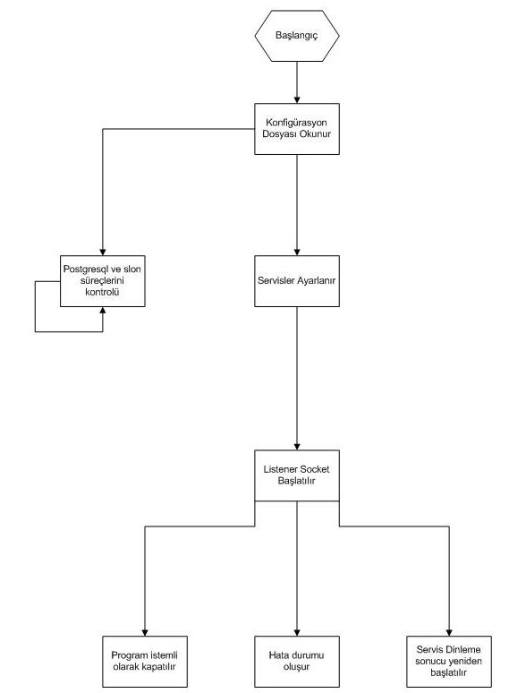

Şekil 1. YüKOY – Genel iş akış diyagramı

İşletim sistemi düzeyindeki komutlar, tüm sınıflardan çağırılabilen statik komutlar, genel amaçlı yazılan tüm metodlar ve alt seviye sayılıp soyutlanması gereken metodlar Komutlar sınıfında yer almaktadır. Dosya oluşturma, silme, dosyaya yazma, işletim sisteminde script(betik) dosyası çalıştırma, ağ üzerindeki herhangi bir bilgisayara ping (yoklama) mesajı gönderme gibi komutların tümü bu sınıfın içersindeki metodlarla gerçekleştirilmektedir. Bu yapı sayesinde, kolaylıkla, işletim sistemi düzeyindeki komutlara erişilebilmektedir. Alt seviye kodları tek sınıfta ve uygun metodlar altında toplandığı için hata ayıklama süreci daha da kısalmaktadır. Öte yandan, uyarlanacak metodlar bir arada bulunduğu için programın genişletilmesi ve başka işletim sistemlerine geçiş kolaylıkla mümkün olmaktadır.

Programın konfigürasyon dosyasının okunması ve gerekli parametrelerin alınıp Parametreler sınıfına kaydedilmesi işlemleri ConfigFileParser sınıfı tarafından yapılmaktadır. Konfigürasyon dosyasının yolu ve adı, Sabitler sınıfındaki CONFIG_FILE parametresinde tanımlıdır. ConfigFileParse konfigürasyon dosyasına bu parametredeki değere göre erişir. Parametre söz diziminin kontrolü ConfigFileParse içindeki bir metod tarafından yapılmaktadır. Bunun için metodun kontrol bölümünde parametrenin tanımlanması yeterli olmaktadır.

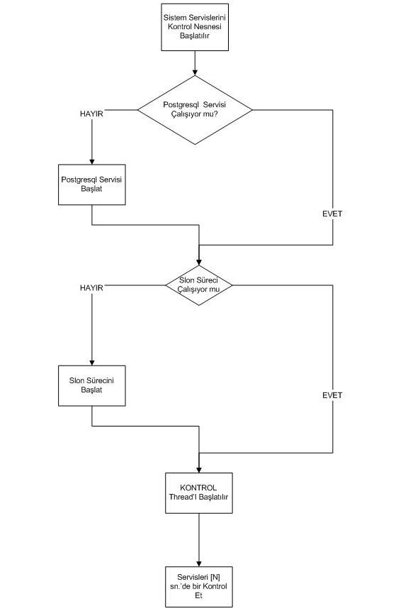

Şekil 2. Servisler - Genel iş akış diyagramı

Listen sınıfı, iki bilgisayar arasındaki soket bağlantısını sağlayan gerekli altyapıyı oluşturmaktadır. ListenToServer ve ListenToClient sınıfları bu sınıftan türetilmektedir. ListenToServer, iki taraf arasında bağlantı kurulduktan sonra istemci tarafında çalışan nesnenin sınıfıdır. ListenToClient sınıfından türetilen nesne ise sunucu tarafında çalışmaktadır. İki sunucu arasındaki mesajlaşmaları dinleyen nesneler, bu sınıflardan türetilmiştir. Bu soyutlama sayesinde mesajlaşma sistemi ile program arasındaki bağımlılık azaltılmıştır. Bu sayede, herhangi bir mesaj türü kolaylıkla eklenebilmektedir.

ServerService sınıfından türetilen nesne, istemcilerden gelen bağlantı isteklerini dinlemekle görevlidir. İstemci tarafından bir bağlantı isteği yapıldığında ilgili istemciye ait ayrı bir nesne türetilir (ListenToClient sınıfından türetilmiş nesne). Bu sınıf thread(iş parçacığı) olarak çalışmaktadır. Bu sayede program birden fazla istemciye hizmet verebilmektedir. Bir istemcinin soket bağlantısı kapatıldığında, bu istemciyle ilgili ListenToClient thread’i de yok edilmektedir.

MessageSender, belirtilen soket ve mesaj metnini alarak, istenen soket üzerinden verilerin gönderilmesini sağlayan sınıftır. Bu sınıf, mesajlaşma altyapısının programdan soyutlanmasını sağlamaktadır. Mesajlaşma altyapısına ilişkin olası değişiklikler bu yapı sayesinde kolaylıkla gerçekleştirilebilmektedir.

ClusterNode, veritabanı sunucularının bilgilerinin tutulduğu sınıftır. Bu bilgiler, ilgili sunucuların IP adresleri, portları ve sunucu isimleridir.

Bir soketin normal yollarla kapanıp kapanmadığı exception(istisna)lar sayesinde kolaylıkla anlaşılabilmektedir. Ancak, ağ kablosunun bozulması ve benzeri nedenlerden dolayı karşı tarafla bağlantının koptuğu durumlarda, soket kendisini hala karşı tarafa bağlı gibi görmekte ve kopukluğu algılayamamaktadır. Bu gibi durumlar için kalp atışı mantığı kullanılarak karşı tarafa belli aralıklarla küçük mesajlar gönderilmektedir. Bu iş, HeartBeatSender sınıfı tarafından yapılmaktadır. Soket, saniye olarak belirlenmiş parametrik aralıklarla bekleyerek açık bulunduğu süre boyunca karşı tarafa mesaj göndermeye çalışmakta ve gönderemediği durumlarda da hata vermektedir. Hata durumunda ise gerekli aktif/pasif sunucu geçiş işlemleri yapılmaktadır.

Eğer bir istemci, sunucudan önce başlatılırsa sunucunun açılmasını beklemesi gerekmektedir. ConnectionTryThread sınıfı istemcinin gerektiği kadar beklemesini sağlar. Bu koşulun oluşması durumunda istemci her 2 saniyede bir sunucu programının hazır olup olmadığını kontrol etmektedir.

YüKOY’un öncelikli görevi, sistemdeki çalışan servislerin sürekliliğini sağlamaktır. Sürekliliğin aksaması durumunda ise görevi, sistemin en kısa sürede verilerin bütünlük ve tutarlılık önkoşulları ihlal edilmeksizin normal işleyişine dönmesini sağlamaktır. ServisKontrolThread bu amaca yönelik hazırlanmış sınıftır ve ilgili işlemler bu sınıfın içerisinde yapılmaktadır. PostgreSQL ve Slony süreçleri, konfigürasyon dosyasında belirtilen araklıklarla kontrol edilmektedir. PostgreSQL veya Slony süreçlerinden herhangi biri yada her ikisi birden durması ve beş deneme sonunda yeniden başlatılamaması durumu, YüKOY tarafından işletim sistemi sorunu olarak yorumlanmaktadır. Veritabanında gerekli yedekleme işlemleri yapıldıktan sonra, süreci başlatmak için yapılan deneme sayısı, sürecin adı ve ‘Sistem tekrar başlatılmalıdır’ mesajı log dosyasına yazılmaktadır. Yeniden başlayacak olan bilgisayar istemci rolünde ise herhangi bir değişikliğe gerek olmamaktadır. Ancak sunucu yeniden başlatılacaksa Slony programında da gerekli istemci-sunucu değişimi işlemleri yapılmaktadır.

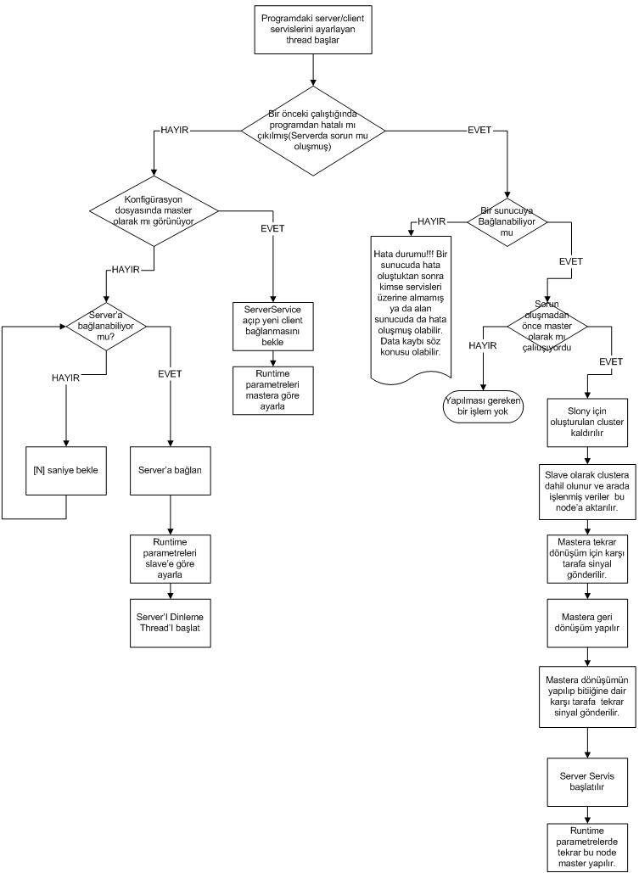
Şekil 3. Servislerin ayarlanması

YüKOY Başarım Testleri
YüKOY halen, SKAAS projesi dahilinde RTÜK’e hizmet vermektedir. Bu kapsamda, yazılımla ilgili bazı başarım teslteri yapıldı. Testler sırasında kullanılan veriler, gerçek zamanlı verilerdir. Test sırasında kullanılan aktif ve pasif veritabanı sunucularının genel donanım özellikleri şunlardır:
- 15GB fiziksel bellek
- 4GB takas bellek
- Intel 3.20 GHz merkezi işlem birimi
Sunucular üzerine işletim sistemi olarak Centos 4.0 Linux dağıtımı yüklenmiştir. Veritabanındaki kayıtlar ortalama 300 byte uzunluğundadır.
Veri Çoklama Testi : Veri çoklama testi için aktif veritabanı sunucusu üzerindeki bir tabloya belli sayılarda kayıtlar eklenmiştir. Tablo 1’de kayıt sayılarına göre veri çoklama süreleri verilmiştir.
KAYIT SAYISI | VERİ EŞİTLEME SÜRESİ
10 | 1 saniyeden az
40 | 1 saniyeden az
160 | 1 saniyeden az
1280 | 1 saniyeden az
2560 | 1 saniye – 3 saniye arası
10240 | 1 saniye – 3 saniye arası
20480 | 1 saniye – 3 saniye arası
40960 | 3 saniye – 10 saniye arası
81920 | 3 saniye – 10 saniye arası
163840 | 10 saniyeden fazla
Tablo 1. Kayıt sayılarına göre veri çoklama süreleri

Diğer Testler : RTÜK veritabanı sisteminin ve aynı zamanda YüKOY’un başarımına ilişkin diğer testler ve sonuçları aşağıdaki tablolarda verilmiştir. Bu testler hem aktif sunucu üzerinde hem de pasif sunucu üzerinde yapılmıştır. Bu bağlamda yapılan testler şunlardır:
- Sistem askıda iken yapılan bellek ve işlemci kullanım testi
- Sisteme 100.000’in üzerinde kayıt eklenerek yapılan bellek ve işlemci kullanım testi
- Günün herhangi bir zamanında yapılan YüKOY’un zaman bazlı kaynak kullanım testi

 | Postmaster | YüKOY | Slon
% İşlemci | 0,1 | 0,2 | 0,1
% Bellek | 0,1 | 0,2 | 0
Sanal Bellek (MB) | 105 | 1172 | 100
Takas Olmayan Bellek (MB) | 23 | 62 | 23
Paylaşılan Bellek (MB) | 20 | 5 | 0,7
Tablo 2. Aktif sunucunun askıda olduğu duruma ilişkin bilgiler

 | Postmaster | YüKOY | Slon
% İşlemci | 90 | 1 | 2
% Bellek | 0,6 | 0,5 | 0
Sanal Bellek (MB) | 150 | 1172 | 102
Takas Olmayan Bellek (MB) | 30 | 62 | 23
Paylaşılan Bellek (MB) | 27 | 5 | 0,7
Tablo 3. Aktif sunucunun 100.000’in üzerinde kayıt eklendiği duruma ilişkin bilgiler

 | Postmaster | YüKOY | Slon
% İşlemci | 0,1 | 0,2 | 0,1
% Bellek | 0,1 | 0,2 | 0
Sanal Bellek (MB) | 105 | 1171 | 91
Takas Olmayan Bellek (MB) | 16 | 24 | 5
Paylaşılan Bellek (MB) | 13 | 5 | 0,5
Tablo 4. Pasif sunucunun askıda olduğu duruma ilişkin bilgiler

 | Postmaster | YüKOY | Slon
% İşlemci | 90 | 1 | 2
% Bellek | 0,6 | 0,5 | 0
Sanal Bellek (MB) | 105 | 1171 | 98
Takas Olmayan Bellek (MB) | 30 | 28 | 6
Paylaşılan Bellek (MB) | 27 | 5 | 0,5
Tablo 5. Pasif sunucunun 100.000’in üzerinde kayıt eklendiği duruma ilişkin bilgiler

İşlemci % | Fiziksel Bellek % | Sanal Bellek (KB) | Takas Olmayan Bellek (KB) | Zaman
0.1 | 0.3 | 1201116 | 59188 | 17:10
0.1 | 0.3 | 1201116 | 59612 | 19:10
0.1 | 0.3 | 1201116 | 60108 | 21:10
0.1 | 0.3 | 1201116 | 60656 | 23:10
0.1 | 0.3 | 1201116 | 61204 | 01:10
0.1 | 0.3 | 1201116 | 61824 | 03:10
0.1 | 0.3 | 1201116 | 62452 | 05:10
0.1 | 0.3 | 1201116 | 62944 | 07:10
Tablo 6. YüKOY’un günün herhangi bir zamanında aktif sunucu üzerindeki zaman bazlı kaynak kullanımını gösteren tablo

İşlemci % | Fiziksel Bellek % | Sanal Bellek (KB) | Takas Olmayan Bellek (KB) | Zaman
0.1 | 0.2 | 1199360 | 37012 | 17:10
0.1 | 0.2 | 1199844 | 35528 | 19:10
0.1 | 0.2 | 1199360 | 33080 | 21:10
0.1 | 0.1 | 1199360 | 30716 | 23:10
0.1 | 0.1 | 1199360 | 28724 | 01:10
0.0 | 0.1 | 1199360 | 26280 | 03:10
0.0 | 0.1 | 1199360 | 24060 | 05:10
0.0 | 0.1 | 1199360 | 24532 | 07:10
0.0 | 0.1 | 1199360 | 24952 | 09:10
0.0 | 0.1 | 1199360 | 25432 | 11:10
0.0 | 0.1 | 1199360 | 25900 | 13:10

Tablo 7. YüKOY’un günün herhangi bir zamanında pasif sunucu üzerindeki zaman bazlı kaynak kullanımını gösteren tablo

YüKOY ve Diğer Ticari Ürünler
YüKOY’un en önemli özelliklerinden biri ürünün ücretsiz olmasıdır. Bununla birlikte, yaygın olarak kullanılan ticari ürünlerle sunulan tutarlı ve kesintisiz veritabanı hizmeti bağlamında boy ölçüşebilmektedir. Bu bölümde YüKOY, belirlenen veri çoklama ve kesintisizlik kriterleri bağlamında diğer ticari ürünlerle karşılaştırılmıştır. Karşılaştırma şu kriterlere göre yapılmıştır :

- Network tabanlı çevirim içi veri çoklama

- Alt nesneler bazında veri çoklama

- Veri çoklama modu (senkron – asenkron)

- Otomatik failover (yedeğe geçme)

- İşletim sistemi bağımsız çalışma

- Desteklediği veri çoklama mimarileri

- Kolay veri çoklama kümeleri oluşturma

- Desteklediği İVYS’ler
YüKOY, şu ticari ürünlerle karşılaştırılmıştır :

- Oracle (Basic/Advance Replication)

- IBM DB2 (Data Propagator)

- Sybase (Replication Server)

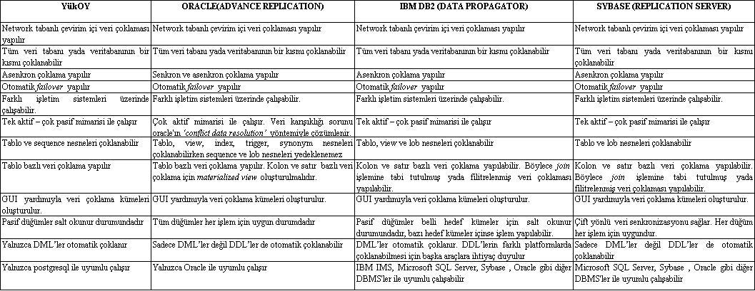

Tablo 8. YüKOY’un diğer ticari ürünlerle karşılaştırıldığı tablo

Gelecek İşler ve Tartışma
Bu çalışmamızda daha çok sistemin kesintisiz hizmet verebilmesi için yapılması gerekenler üzerinde yoğunlaştık. Öte yandan, sorgu ve DML işlemlerinin performansının maksimize edilebilmesi için sunucular üzerindeki yük dağılımının optimize edilmesi gerekmektedir. Ancak yükün sunucular üzerine dağıtılması, kriz durumlarında veri kaybına
sebep olabileceği gibi sistemin işleyişini de belli bir süre kesintiye uğratabilir.
Bu bağlamda yapılan çalışma için gerekli en önemli gelecek iş, kesintisizlikten ödün vermeyecek yük dağılımı algoritmalarının geliştirilip sistemde hayata geçirilmesidir.

Sonuç
Bizce, ticari veritabanı sistemlerinin herhangi bir kurumsal projede müşteriyi en çok etkiledikleri ve satışlarında en etken olan unsur, sistemlerinin kesintisiz hizmet vermesiyle ilgili verdikleri güvencedir. Ancak, böyle bir güvence için ön şart olarak öne sürdükleri donanımsal ve yazılımsal maliyetler proje bedellerini çok üst seviyelere çıkarmaktadır. Öte yandan daha sonra bu maliyetlere, satılan karmaşık ürünlerin eğitimleri ve buna bağlı olarak gereğinden fazla personel çalıştırma gibi ek iş gücü ve zaman maliyetleri de eklenebilmektedir.

Bizim önerdiğimiz sistem, kendi geliştirdiğimiz ürün de dahil olmak üzere tamamen açık kaynak kodludur. Ayrıca, çok daha az sayıda ve düşük konfigürasyonda donanım gerektirmesi, birçok yönetim işinin otomatik olarak YükOY tarafından gerçekleştirilmesi, hem işgücü hem de zaman maliyetlerini oldukça düşürmektedir.

Ekler

1. Slony
Slony, açık kaynak kod ile üretilmiş veri çoklama modülüdür. Postgres veri tabanı yönetim sistemi içeriğinde veri çoklaması yoktur. Dolayısıyla bir veritabanı üzerindeki veriyi başka bir veritabanına taşıyabilmek için slony gibi bir araç kullanmak gerekmektedir. Bu verilerin taşınması aynı sunucudaki farklı veritabanları üzerinde olabildiği gibi, farklı sunucular üzerindeki farklı veritabanları için de olabilir. Slony bir aktif sunucu ve birden fazla pasif sunucu mimarisi üzerine kurulmuştur bu nedenle slony ile ancak asenkron veri eşitlemesi mümkündür.

Veri çoklanacak küme slony ile kurulduğu zaman her bir düğüm (node) üzerinde slony tabloları içeren bir veri tabanı oluşturur. Bu tablolar ve çalışan slony süreci, düğümler arasında haberleşmeyi ve bu sayede veri eşitleme işlemi yapılmasını sağlar. Slony tabloları temel olarak şu bilgileri içerir :
- düğüm bilgileri

- hangi düğümden hangi düğüme veri aktarılacağı (master ve slave bilgileri)

- veri eşitlenecek veritabanı nesnelerinin bilgileri

- yapılan işlemlerin bilgileri

- yapılan veritabanı işlemlerinin log bilgileri

Slony tablolarında tutulan bu veriler ve düğümler üzerinde çalışan “slon” süreci veri çoklama işleminin yapılmasını sağlamaktadır. [1]

Slony, sağladığı sürekli , asenkron veri çoklama kolaylığına rağmen düğümlerden herhangi birinde oluşabilecek hata durumları karşısında yapılması gereken failover işlemleri için zayıf kalmaktadır. Bu işlemler, özellikle aktif sunucu devre dışı kaldığında hayati önem taşımaktadır ve riske atılamaz. Ancak slony herhangi bir düğümde oluşan hataları otomatik olarak anlayamamaktadır ve buna bağlı olarak yapılması gereken işlemleri de dolayısıyla yapamamaktadır. Bu noktada yüksek kullanılabilirlik sağlayan üçüncü bir araca ihtiyaç duyulmaktadır. Açık kaynak kod ile yapılmış çeşitli yüksek kullanılabilirlik çözümleri mevcuttur.

2. HeartBeat
Heartbeat, Linux Yüksek Kullanılabilirlik çözümü olarak üretilen LinuxHA’nın bir parçasıdır. Temel olarak kümeleme mantığıyla çalıştırılan birden fazla düğümlü sistemlerde düğümlerden herhangi birinin hata alıp çalışamaması durumunda diğer düğümün çalışamayan düğüm yerine çalışmaya devam etmesi esasına dayalıdır. [5]
Heartbeat için mutlaka bir ana düğüm olmalıdır. Bu ana düğümün çalışamaması durumunda yedek düğüm ana düğümün ip’sini üzerine alır. Çökme durumları, ayarlanabilen saniye aralıklarıyla düğümler arasında gönderilen “heartbeat” sinyalleriyle anlaşılır. Eğer yedek düğüm ip’yi devralmışsa bu ipnin yeni sahibinin kendisi olduğunu, ağa gönderdiği "gratuitous ARP" (RFC 826) sinyalleriyle anlatır. Bunlarla birlikte heartbeat’te ana ve yedek düğümlere direk tanımlanmış olmayan bir cluster ip’si vardır ve ana düğüm devredeyken bu ip’nin alias’ı ana düğümde yaratılır.
Heartbeat’in asıl amacı, ağsal olarak yüksek kullanılabilirliği sağlamatır. Veritabanında veri çoklama sistemi üzerinde yüksek kullanılabilirlik dolaylı olarak ağ kullanılabilirliği anlamına gelse de temel amaç veri tabanının yüksek kullanılabilirliğidir. [5] Daha açık ifade etmek gerekirse, heartbeat kullanımında, veritabanı çoklama sisteminin yüksek kullanılabilirliği için parça parça bir çok program, programcık ve betik hazırlamak kaçınılmaz olacaktır.

3. PgPool-II

Pgpool, postgresql veritabanları için yazılmış bir replikasyon yazılımıdır. Yazılım, aynı zamanda bağlantı havuzu uygulaması olarak da kullanılabilmektedir. Veri çoklama sistemi olarak kullanıldığında, iki veya daha fazla sayıdaki sunucuda veri çoklamayı desteklemektedir. İki çeşit veri çoklama hizmeti sunmaktadır:

- Replikasyon Modu
Veritabanına yapılan kayıt girdileri aynı anda tüm veritabanı sunucu bilgisayarlarında yapılır. Aktif sunucu ve pasif sunucu bilgisayar kavramları bu veri çoklama sisteminde bulunmamaktadır. Tüm sunucular aynı görevdedir ve herhangi bir hata durumu yaşanmadığı sürece sunuculardaki kayıtlar birbirleriyle aynıdır.

Bu sistemde herhangi bir sunucuda hata oluşması durumunda diğer sunucu kayıt kabul etmeye devam edebilmektedir ve sistem durmadan çalışmaya devam edebilir. Ancak hata alan sunucunun tekrar açılması durumunda, pgpool yazılımı bunu tespit edemiyor. Ayrıca, hata alan sunucunun sistemde tekrar devreye girmesi için pgpool yazılımının yeniden başlatılması gerekmektedir. Bu da sistemin kısa bir süre de olsa durması anlamına gelir.

Sunuculardan birinin çalışamamasından sonra sisteme girilen kayıtlar, çalışamayan sunucuya girilmemiş olacağından, sunucu tekrar devreye girdiğinde sunucular arasında kayıt farkı oluşacaktır. Pgpool yazılımı, bu durumdaki sunucuların kayıtlarını otomatik olarak eşitleyememektedir. Bu da tutarsızlığa neden olur ve ancak fazlaca iş gücü harcayarak bu sorun aşılabilir.

- Master / Slave (Aktif/Pasif) Modu

Veritabanı sistemindeki sunuculardan bir tanesinin aktif sunucu, diğerlerinin de pasif sunucu olarak kullanıldığı veri çoklama tipidir. Bu modda veritabanına girilecek kayıtlar yalnızca aktif sunucuya yönlendirilmekte ve sadece aktif sunucuda kayıtlar olmaktadır.

Eğer aktif sunucuda hata oluşursa Pgpool yazılımı bunu anlayıp otomatik olarak geçişi sıradaki pasif sunucuya yapmaktadır. Ancak hata alan sunucu yeniden devreye alınıp hazır olduğunda Pgpool bunu anlayamamakta ve sisteme dahil edememektedir. Bu da kesintisiz çalışma mantığına uymayan bir durum oluşturur.

4. RedHat Cluster Suite
RedHat Cluster Suit yazılımı, RedHat firmasının ürettiği yüksek yullanılabilirlik yazılımıdır. Bu ürün, yazılıma tanıtılan servisleri, parametrik olarak belirlenen zaman aralıklarıyla kontrol eder ve çalışmıyorsa ilgili işlemlerin yapılacağı betiği çalıştırır. RedHat Cluster Suite yazılımına, sistemde çalışan herhangi bir servis eklenebilir. Servis eklenirken bir de betik dosyası ilişkilendirilir. Bu betik dosyası, servisle ilgili tüm işlemlerin yapıldığı bir dosya olmalıdır. Eğer servisin o anki durumunda değişiklik yapılması isteniyorsa (yeniden başlatma, durdurma, başlatma vb.) bu betik dosyasına standart parametreler gönderilir.
Örneğin, duran bir servis tespit edilirse RedHat Cluster Suit yazılımı, belirtilen servisle ilgili betiğe “start” parametresini, yeniden başlatılacak bir servis ise “restart” parametresini gönderir. Bu parametreler tüm servisler için standart ve öntanımlıdır. Bu yazılımı veri tabanı replikasyonu için kullanabilmek için bir çok ara betik ya da program yazmak kaçınılmaz olacaktır. Bu da ileride karşılaşılabilecek sorunların çözümünde yönetim zorluğuna neden olacaktır.

Kaynakça
[1] Ludovic Marcotte “Database replication with Slony-I” Specialized Systems Consultants, Inc. Seattle, WA, USA 2005

[2] Shuqing Wu,Bettina Kemme. “Postgres-R(SI):Combining ReplicaControl with Concurrency Control based on Snapshot Isolation” IEEE Computer Society Washington, DC, USA, 2005

[3] Esther Pacitti, M. Tamer Özsu, Cédric Coulon, “Preventive Multi-Master Replication in a Cluster of Autonomous Databases” Kluwer Academic Publishers Hingham, MA, USA, November 2005

[4] Sasidhar Pendyala “Oracle Technologies for High Availability” Oracle Software India Ltd., India Development Center, 2001

[5] Pedro Pla “Drbd in a heartbeat” Specialized Systems Consultants, Inc. Seattle, WA, USA, 2006

[6] Zeshan Chishti, Michael D. Powell, T. N. Vijaykumar “Optimizing Replication, Communication, and Capacity Allocation in CMPs” IEEE Computer Society, ACM Press, 2005

[7] Zhiyuan Shao, Hai Jin “Middleware Based High Performance and High Available Database Cluster” IEEE Computer Society, 2006

[8] Marta Patiño-Martinez, Ricardo Jiménez-Peris, Bettina Kemme, Gustavo Alonso “MIDDLE-R: Consistent database replication at the middleware level” ACM Press,2005

